# Fuse修改块大小的方式

# 修改fuse块大小步骤

1. cat /proc/version查看内核版本



1. 到相应系统官网下载内核版本，如本次使用centos6.7 版本

官网：<https://wiki.centos.org/Download>

下载地址：<http://vault.centos.org/6.7/os/Source/SPackages/>

下载：[fuse-2.8.3-4.el6.src.rpm](http://vault.centos.org/6.7/os/Source/SPackages/fuse-2.8.3-4.el6.src.rpm) fuse源码安装包

[kernel-2.6.32-573.el6.src.rpm](http://vault.centos.org/6.7/os/Source/SPackages/kernel-2.6.32-573.el6.src.rpm) centos6.7 内核源码包

1. 修改内核代  
    Windows 客户端解压 [fuse-2.8.3-4.el6.src.rpm](http://vault.centos.org/6.7/os/Source/SPackages/fuse-2.8.3-4.el6.src.rpm) [kernel-2.6.32-573.el6.src.rpm](http://vault.centos.org/6.7/os/Source/SPackages/kernel-2.6.32-573.el6.src.rpm)取出 源码包，linux-2.6.32-573.el6.tar.bz2：内核源码包。 fuse-2.8.3.tar.gz：源码包
2. 修改fuse代码

修改Linux 中fuse的内核代码linux-2.6.32-573.el6/fs/fuse/fuse_i.h

#define FUSE_MAX_PAGES_PER_REQ 32 修改成

====》 #define FUSE_MAX_PAGES_PER_REQ 256

主要用于写的页面数量增加，挂载点-->vfs-->fuse 内核--->fuse 设备-->fuse 用户态-->xdfs fuse xlator层-->client ---->seriver brcik 整体io流程在另外文档给出

修改内核mm.h

#define VM_MAX_READAHEAD 1024 (include/linux/mm.h)

 修改fuse 用户态代码

因为mm.h是内核公用的库，为了避免影响别的内核进程

fc->bdi.ra_pages = (1024 * 1024) / PAGE_CACHE_SIZE;

用于读请求

 /lib/fuse_kern_chan.c

#define MIN_BUFSIZE 0x100000

1. 修改glusterfs代码

在glusterfs 的fuse_bridge 层定义了从/dev/fuse读取设备执行相应的option函数代码，这里可以简单理解成fuse 的用户态代码。

glusterfs客户端进程启动一个fuse_thread_proc 线程去轮询/dev/fuse设备，从/dev/fuse读取的数据结构存储到一个 iovec 结构里面，这一段流程在另一个glusterfs I/O流程给出。

修改：

5.1xlators/mount/fuse/src/fuse-bridge.c

fuse_init（）

fino.max_readahead = 1 << 20;

fino.max_write = 1 << 20;

Init（）：

gf_asprintf (&mnt_args, "%s%s%sallow_other,max_read=1048576",

priv->acl ? "" : "default_permissions,",

priv->fuse_mountopts ? priv->fuse_mountopts : "",

priv->fuse_mountopts ? "," : "");

Fuse层用于挂载初始化glusterfs以及fuse用户态

5.2glusterfsd/src/glusterfsd.c

ctx->page_size = 1024 * GF_UNIT_KB;

客户端默认的页大小，在fuse 层中，fuse_thread_proc线程读取/dev/fuse设备数据会存储在 iobuf_pool ，iobuf_pool相当于io数据的存储池。每次读取/dev/fuse数据都会存在iobuf_pool里面（指针）。每次存一个页面，调整页面大小。

5.3/api/src/glfs.c

glusterfs_ctx_defaults_init（）

ctx->page_size = 1024 * GF_UNIT_KB; 同上

5.4/libglusterfs/src/iobuf.c

struct iobuf_init_config gf_iobuf_init_config[] ：

[1024,1024] --->页大小，页数

iobuf_pool_new ()：

iobuf_pool->default_page_size = 1024 * GF_UNIT_KB;  
 fuse在读取/dev/fuse设备之前会获得一个默认页

5.5/xlators/performance/io-cache/src/io-cache.h

#define IOC_PAGE_SIZE (1024 * 1024)

Io cache层的cache页大小

5.6/xlators/performance/write-behind/src/write-behind.c

#define WB_AGGREGATE_SIZE 1048576

回写

1. 编译代码

（1）Linux kernal 代码

make menuconfig 选择编译

make

（2）fuse 用户态代码

./configure

make

make install

modprobe fuse

验证是否fuse模块是否加载成功

ll /dev/fuse 会发现 fuse设备为当前时间

dmesg 系统日记增加 fuse init (API version 7.14）

（3）glusterfs 代码编译

./autogen.sh

./configure

make   
 make install

1. 验证块大小是否改成功

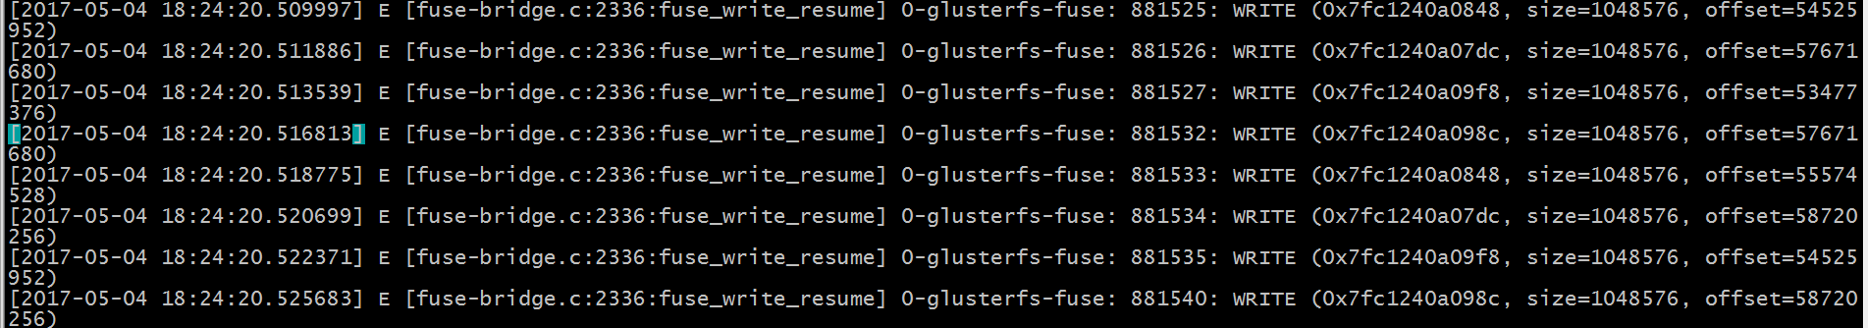

写块的变化

